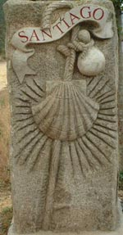

El Camino de Santiago: preguntas preguntas…
Pon las frases en orden para formar preguntas. Recuerda:
Pronombre Interrogativo + verbo + complementos

- símbolo + Camino + cuál + es + del + Santiago + el + de
____________________________________________________?
- es + Camino + Santiago + qué + el
____________________________________________________?
- León + están + ciudades + qué + de + en + Camino + el
____________________________________________________?
- albergues + qué + son
____________________________________________________?
- tumba + Apóstol + dónde + la + está + del
____________________________________________________?

